MISSION SURVEILLANCE DU POSTE INFORMATIQUE

➢ Sécurité

Quelle stratégie de sécurité est développée sur mon poste de travail ?

Le pare-feu utilisé est le pare-feu Windows :

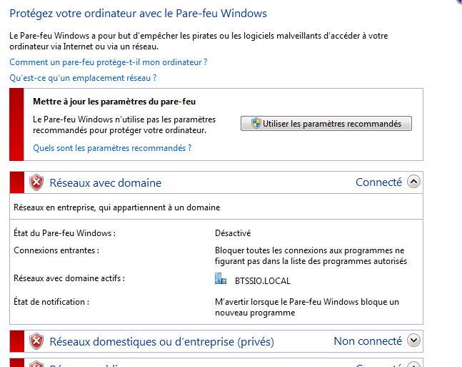
Le par-feu n'est pas à jour :

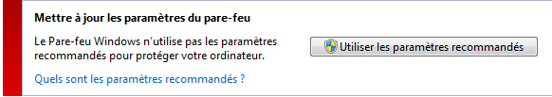

Désormais, il l'est :
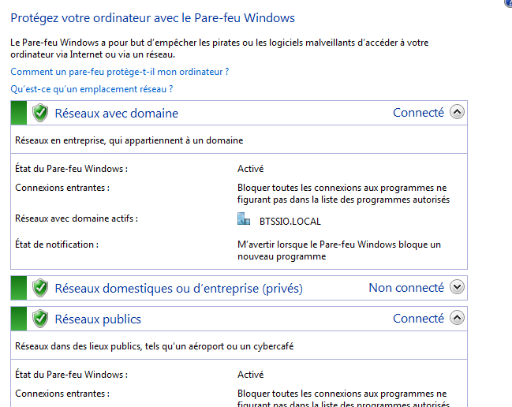

L'antivirus est : Kasperski :

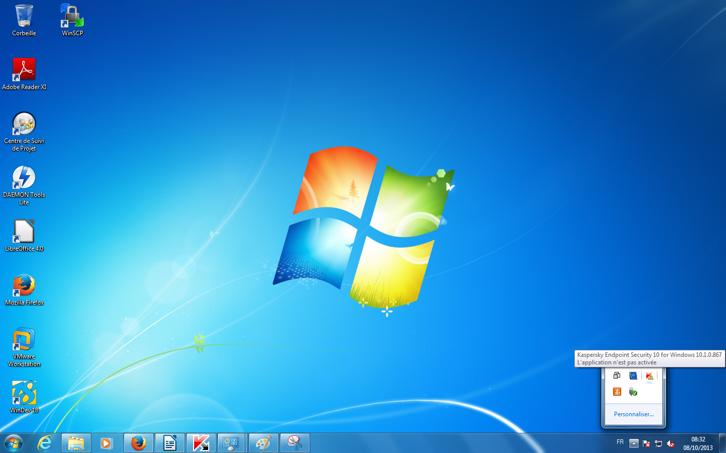

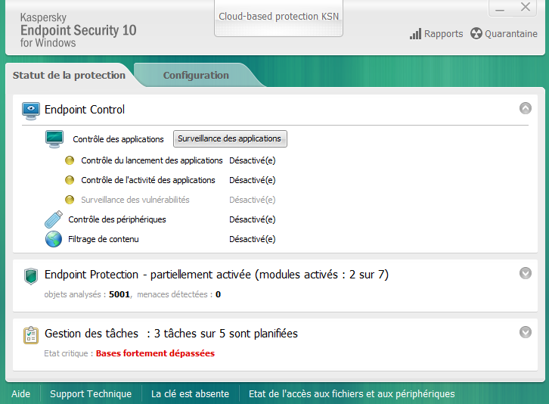

➢ Matériel

La taille de la RAM est : 2Go

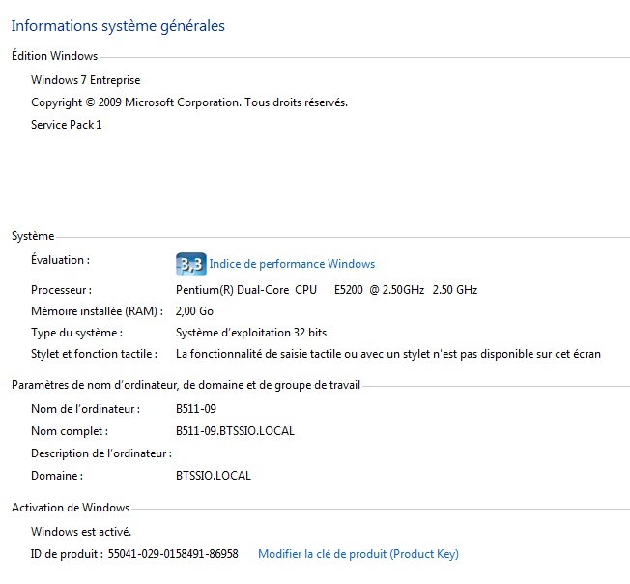
Plus exactement :

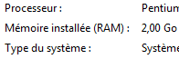

Le volume et le type du disque dur sont : 73,2Go au format NTFS

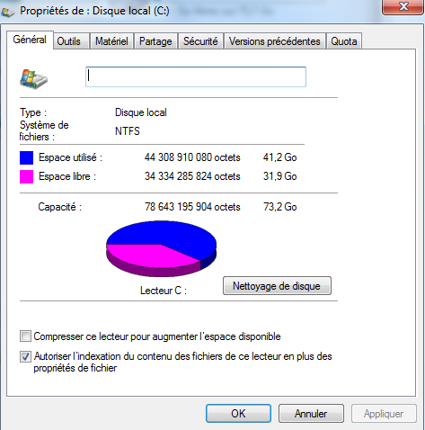

La partition fait : 75,7Go au format NTFS

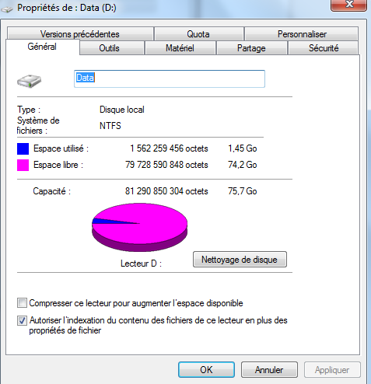

Les caractéristiques du processeur sont :

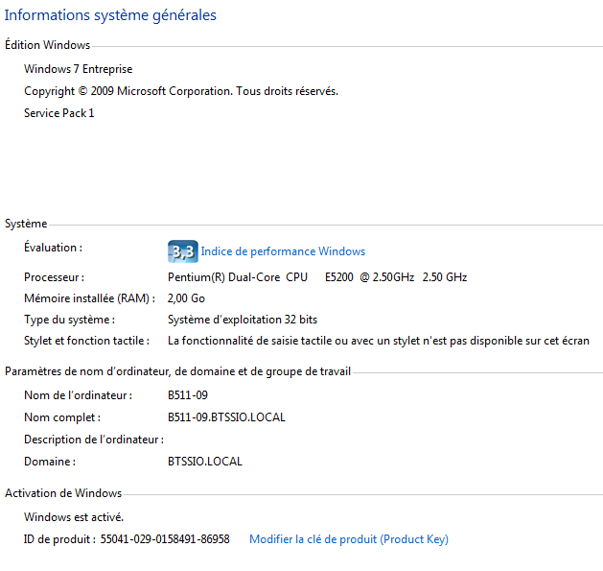
Plus exactement :

- Système d'exploitation

Les informations concernant le Système d'exploitation :

Quel est-il ? :
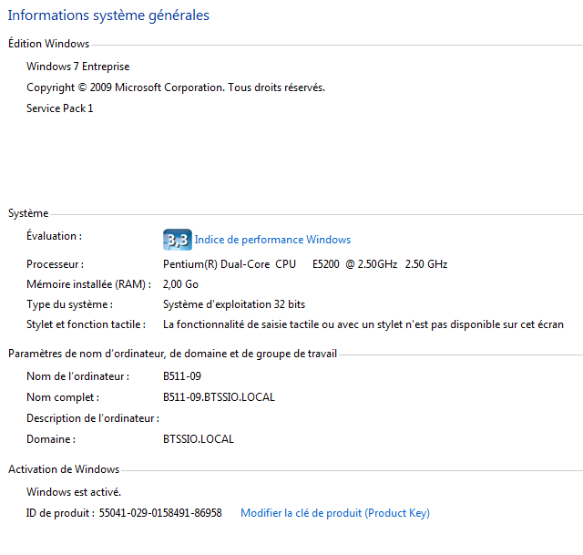
Plus exactement :
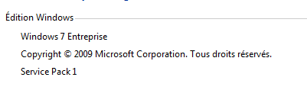

Le système d'exploitation est donc Windows. La version de celui-ci est Windows 7 Entreprise.

Logiciels livrés avec le système d'exploitation :

Logiciels | Fonction
Open Value | Programme de licences
Open Value Entreprise | Programme de licences
Open Value Souscription | Programme d'acquisition de licences
Select option SAM | Programme d'acquisition de licences
Select Plus option SAM | Programme d'acquisition de licences
Accord Entreprise | programme complet d'acquisition de licences
Accord Entreprise Souscription | programme complet d'acquisition de licences

Ces applications, logiciels se lancent donc au démarrage de Windows.

➢ Logiciels



